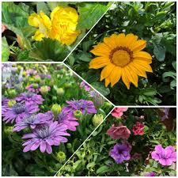

Daugavpils pilsētas Bērnu un jauniešu centra “Jaunība” pasākumu plāns
maijam
Datums | Pasākums | Vieta, laiks | Atbildīgā persona
01.05. | Darba svētki, Latvijas Republikas Satversmes sapulces sasaukšanas diena  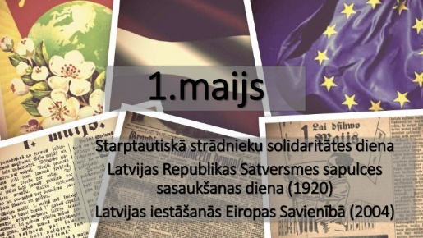
02.05. - 07.05. | Kompleksais pasākums “Mātes diena” Daugavpils pilsētas Bērnu un jauniešu centra “Jaunība” brīvā laika kluba “Smaids” bērniem un jauniešiem | Daugavpils pilsētas Bērnu un jauniešu centra “Jaunība” brīvā laika klubā “Smaids” plkst.15.30 | T. Suhovilo  J. Suhovilo
02.05. | Spēļu prakse "Mācāmies dzīvi caur spēli" ar Jevgeņiju Muštavinsku Daugavpils pilsētas Bērnu un jauniešu centra “Jaunība” brīvā laika kluba “Fortūna” bērniem un jauniešiem | Daugavpils pilsētas Bērnu un jauniešu centra “Jaunība” brīvā laika klubā “Fortūna” plkst.14.00 | V.Rudņeva
02.05. - 07.05. | Kompleksais pasākums „Es dāvanā tev nesu ziedus...” Daugavpils pilsētas Bērnu un jauniešu centra “Jaunība” brīvā laika kluba “Ruģeļi” bērniem un jauniešiem | Daugavpils pilsētas Bērnu un jauniešu centra “Jaunība” brīvā laika kluba “Ruģeļi”  plkst.16.00 | A.Skurjate
02.05.-08.05. | Kompleksais pasākums veltīts Mātes dienai Daugavpils pilsētas Bērnu un jauniešu centra “Jaunība” brīvā laika kluba “Grīva” bērniem un jauniešiem | Daugavpils pilsētas Bērnu un jauniešu centra “Jaunība” brīvā laika kluba “Grīva”  pulciņu nodarbību laikos | I.Jackeviča  N.Ruhmane  L.Bēniņa
02.05.-20.05. | Tehniskās modelēšanas darbu konkurss-izstāde “Mēs būvējam tiltus” | Daugavpils pilsētas Bērnu un jauniešu centra “Jaunība”, Saules ielā 7,  skatlogos | A.Labute
03.05.-  07.05. | Radošās darbnīcas “ Dāvana manai mīļajai māmiņai” Daugavpils pilsētas Bērnu un jauniešu centra “Jaunība” brīvā laika kluba “STARS” bērniem un jauniešiem | Daugavpils pilsētas Bērnu un jauniešu centra “Jaunība” brīvā laika klubā “STARS” plkst.15.00 | A.Mamajeva Ņ.Ņeginska N.Ruhmane  L.Baļe
04.05.
04.05. | Defile un pūtēju orķestru svinīgais koncerts pie Brīvības pieminekļa | Rīgā, Brīvības piemineklis. | Daugavpils 13.vidusskola
05.05. | Treniņseriāla “Orientieris 2022” 6. posms | Melnā Grava | A.Smoļakova  N.Grigorjevs  Ļ.Pavļukova
05.05. | Savas apkaimes uzkopšanas talka |  | Brīvā laika klubu vadītāji
05.05. | Savas apkaimes uzkopšanas talka – sakopjam bērnu rotaļu laukumu, Daugavpils pilsētas Bērnu un jauniešu centra “Jaunība” brīvā laika kluba “Fortūna” bērniem un jauniešiem | Daugavpils pilsētas Bērnu un jauniešu centra “Jaunība” brīvā laika kluba “Fortūna” pulcēšanās klubā 15.00 | V.Rudņeva  J.Jemeljanovs
06.05. | Latvijas un ārvalstu skolēnu atklātais konkurss – praktikums radioelektronikā | Ventspils jaunrades namā, Maiznieku ielā 11 | J.Konovalovs
06.05. | Interešu izglītības vizuālās un vizuāli plastiskās mākslas pedagogu metodisko darbu skates “Ideju kaste” dalībnieku apbalvošana | Daugavpils pilsētas Bērnu un jauniešu centra “Jaunība”, Saules iela 7 plkst.15.00 | J. Veļičko
06.05. | Brauciens uz Naujenes Novadpētniecības muzeju Daugavpils pilsētas Bērnu un jauniešu centra “Jaunība” brīvā laika kluba “Mezgls” bērniem un jauniešiem (Naujenes muzejs) | Daugavpils pilsētas Bērnu un jauniešu centra “Jaunība” brīvā laika kluba “Mezgls” | O.Taļmane-Jansone
08.05. | 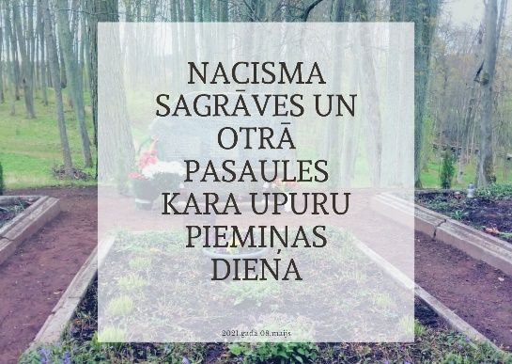
09.05. | 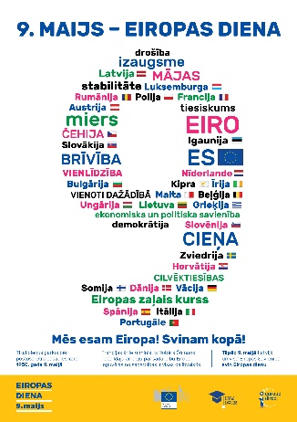
10.05. | Zīmējumu konkurss „Manas māmiņas portrets” Daugavpils pilsētas Bērnu un jauniešu centra “Jaunība” brīvā laika kluba “STARS” bērniem un jauniešiem | Daugavpils pilsētas Bērnu un jauniešu centra “Jaunība” brīvā laika klubā “STARS” plkst.15.00 | A.Mamajeva  L.Baļe
11.05. | Skolēnu konkurss “Dižpuika 2022” – fināls | Daugavpils pilsētas Bērnu un jauniešu centra “Jaunība”, Saules iela 7  plkst.12.00 | A.Labute  Ļ.Pavļukova
12.05. | Treninseriāla “Orientieris 2022” 7. posms | Līksna | A.Smoļakova  N.Grigorjevs  Ļ.Pavļukova
12.05. | Daugavpils mākslinieku izstādes “Mākslas dienas 2022” apmeklējums Daugavpils pilsētas Bērnu un jauniešu centra “Jaunība” brīvā laika kluba “Ruģeļi” bērniem un jauniešiem | Daugavpils Novadpētniecības un mākslas muzejā  plkst.15.30 | A.Skurjate
12.05. | Pieredzes apmaiņas pasākums e twinning projekta ietvarā | Daugavpils pilsētas Bērnu un jauniešu centra “Jaunība”, Saules iela 7 | A.Labute  Valmieras projekta dalībnieki
12.05. | Pašpārvalžu saliedēšanās  Pasākums “Tiec līdz mērķim”, projekta Nr.VP2021/5-10 “Iesaisties, dari un radi Daugavpilī” ietvaros | Daugavpils Centrālais parks  plkst.14.00-17.00 | S.Upīte  G.Vanaga
12.05. | DIC apmeklējums Daugavpils pilsētas Bērnu un jauniešu centra “Jaunība” brīvā laika kluba “STARS” bērniem un jauniešiem. | Daugavpils pilsētas Bērnu un jauniešu centra “Jaunība”, Saules ielā 7,  plkst.16.00 | A.Mamajeva
12.05. | Latvijas skolēnu skatuves runas priekšnesumu video konkursa fināls | Rīgā, VISC | Dace Jurka, VISC
12.05. | Daugavpils pilsētas Bērnu un jauniešu centra „Jaunība” vizuālās un vizuāli plastiskās mākslas pulciņu skolotājiem MA sēde | Daugavpils pilsētas Bērnu un jauniešu centra “Jaunība”, Saules iela 7 plkst. 11.00 | J. Veļičko
13.05. | Latvijas izglītības iestāžu VIA, instrumentālo kolektīvu un popgrupu video konkurss “No baroka līdz rokam” fināls – rezultātu paziņošana | Rīga, VISC | E.Šķetris, VISC
14.-15.05. | Baltijas čempionāts orientēšanās sportā | Malta, Rēzeknes novads | A.Smoļakova  N.Grigorjevs  Ļ.Pavļukova
Līdz 14.05. | Komplekss pasākums “Gatavojamies Mātes dienai!”  - radošā Akcija  - virtuālā izstāde  - radoša svētku tikšanās “Ziedi un smaidi māmiņai” Daugavpils pilsētas Bērnu un jauniešu centra “Jaunība” brīvā laika kluba “Fortūna” bērniem un jauniešiem un vecākiem | Daugavpils pilsētas Bērnu un jauniešu centra “Jaunība” brīvā laika kluba “Fortūna”  Pulciņu nodarbībās plkst.11.30 | V.Rudņeva  E.Davidčuks  N.Stankeviča  A.Uzols
14.05. | Muzeja nakts | Muzeja pagalms no 19.00-22.45 | S.Rjabceva  N.Bogdanova
14.05. | Atklātās sacensības raķešu modelismā “Rīgas pavasaris” | Rīgas Tehniskās jaunrades namā “Annas 2” | A.Žarinovs
14.05. | Baltijas čempionāts Supermoto  1. posms | Madona | A.Macuks
15.05. | 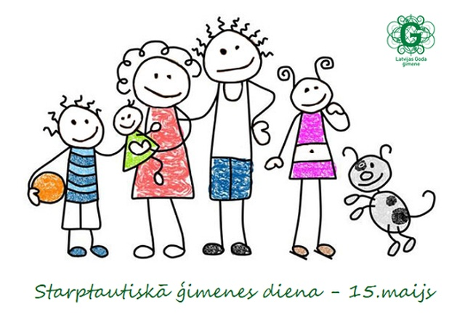
16.05. | Pasākums “Es un mana ģimene” Daugavpils pilsētas Bērnu un jauniešu centra “Jaunība” brīvā laika kluba “Mezgls” bērniem un jauniešiem kopā ar vecākiem | Daugavpils pilsētas Bērnu un jauniešu centra “Jaunība” brīvā laika kluba “Mezgls”  plkst.16.30 | O.Taļmane-Jansone  V. Iļjaševiča
17.05. | Sacensības “Jautrā Olimpiāde” Daugavpils pilsētas Bērnu un jauniešu centra “Jaunība” brīvā laika kluba “Smaids” bērniem un jauniešiem | Stadionā (blakus brīvā laika klubam “Smaids”) plkst. 15.30. | T. Suhovilo
17.-20.05 | Šaha turnīrs “Ko mēs protam?” Daugavpils pilsētas Bērnu un jauniešu centra “Jaunība” brīvā laika kluba “Fortūna” bērniem un jauniešiem | Daugavpils pilsētas Bērnu un jauniešu centra “Jaunība”klubā “Fortūna” | J.Jemeljanovs  V.Rudņeva
17. -24.05. | Kompleksa pasākums “Mana ikdiena – veselīgs un drošs dzīvesveids” Daugavpils pilsētas Bērnu un jauniešu centra “Jaunība” brīvā laika kluba “Mezgls” bērniem un jauniešiem | Daugavpils pilsētas Bērnu un jauniešu centra “Jaunība” brīvā laika kluba “Mezgls”, Stopu mežs | O.Taļmane-Jansone O. Jermolajeva
18.05. | Skolēnu pašpārvalžu līderu tikšanās | Daugavpils pilsētas Bērnu un jauniešu centra “Jaunība”, Saules iela 7  plkst. 16:30, kab.nr.2.4 | G.Vanaga
19.-22.05. | Eiropas MTB orientēšanās čempionāts | Ignalina, Lietuva | Ļ.Pavļukova
19.05. | Treninseriāla “Orientieris 2022” 8. posms | J.Forštate | A.Smoļakova  N.Grigorjevs
20.05. | Izstādes “Mēs būvējam tiltus” noslēguma pasākums-apbalvošana | Daugavpils pilsētas Bērnu un jauniešu centra “Jaunība”, Saules ielā 7  konferenču zālē,  plkst.15.00 | A.Labute
20., 23., 24., 27.05 | Drošības stundas “Veselīga un droša vasara” brīvā laika kluba “Fortūna” bērniem un jauniešiem | Daugavpils pilsētas Bērnu un jauniešu centra “Jaunība” brīvā laika kluba “Fortūna”, DCvsk. | V.Rudņeva,  D.Breidaka
21.05 | "SHOCK" International dance competition | "Kėdainių ARENA", J.Basanavičiaus g. 1a, Kėdainių r., Lietuva. | Ž. Trojāne  J.Grizāne
21.05. | Velobrauciens ar pikniku Daugavpils pilsētas Bērnu un jauniešu centra “Jaunība” brīvā laika kluba “Ruģeļi” bērniem un jauniešiem | Ciemats “Ruģeļi”  plkst.10.00 | A.Skurjate  A.Uzols
23.05. | Administrācijas sēde | Daugavpils pilsētas Bērnu un jauniešu centra “Jaunība”, Saules iela 7, konferenču zālē kab. 2.4., plkst.11.00 | A.Jansone
24.05. | Interaktīvā spēle "Sadarbības stunda" brīvā laika kluba “Fortūna” bērniem un jauniešiem | Daugavpils pilsētas Bērnu un jauniešu centra “Jaunība” brīvā laika kluba “Fortūna”  plkst.11.00 | V.Rudņeva
24/05. | Gada noslēguma pasākums “Roku rokā bijām kopā” Daugavpils pilsētas Bērnu un jauniešu centra “Jaunība” brīvā laika kluba “Grīva” bērniem un jauniešiem | Daugavpils pilsētas Bērnu un jauniešu centra “Jaunība” brīvā laika kluba “Grīva”  plkst.15.00 | I.Jackeviča
25.05. | Sporta pasākums skolēniem “Rogainings” | Cietoksnis (skat.nolikumu) | A.Smoļakova  Ļ.Pavļukova
25.05. | LIZDA pirmorganizāciju vadītāju seminārs | Daugavpils pilsētas Bērnu un jauniešu centra “Jaunība”, Saules iela 7, kab. Nr.2.4.  plkst.13.30 – 17.00 | S.Orlova  D.Ozerska
26.05. | Sporta diena „Pavasara starti” Daugavpils pilsētas Bērnu un jauniešu centra “Jaunība” brīvā laika kluba “STARS” bērniem un jauniešiem. | Daugavpils pilsētas Bērnu un jauniešu centra “Jaunība” brīvā laika klubā “STARS” plkst.15.00 | A.Mamajeva
26.05. | Treninseriāla “Orientieris 2022” 9. posms (Daugavpils pilsētas sprinta orientēšanās čempionāts) | J.Forštate,  16.vsk. | A.Smoļakova  N.Grigorjevs  Ļ.Pavļukova
27.05 | Gada noslēguma pasākums “Ja tu dari, tad tu vari!” Daugavpils pilsētas Bērnu un jauniešu centra “Jaunība” brīvā laika kluba “Sudraba avoti” bērniem un jauniešiem | Daugavpils pilsētas Bērnu un jauniešu centra “Jaunība” brīvā laika kluba “Sudraba avoti” | Ļ.Pavļukova
Līdz  28.05. | Radošā darbnīca un radošo darbu virtuālā izstāde “Sajūti vasaru!” (foto, zīmējumi) Daugavpils pilsētas Bērnu un jauniešu centra “Jaunība” brīvā laika kluba “Fortūna” bērniem un jauniešiem un vecākiem | Daugavpils pilsētas Bērnu un jauniešu centra “Jaunība” brīvā laika kluba “Fortūna”  01.06. Virtuālā izstāde | E.Davidčuks  V.Rudņeva  N.Stankeviča
27.05. | 2021. /2022. mācību gada noslēguma pasākums Daugavpils pilsētas Bērnu un jauniešu centra “Jaunība” brīvā laika kluba “Smaids” bērniem un jauniešiem | Daugavpils pilsētas Bērnu un jauniešu centra “Jaunība” brīvā laika klubā “Smaids” plkst.15.30 | T. Suhovilo  J. Suhovilo
No 30.05. | Daugavpils pilsētas Bērnu un jauniešu centra “Jaunība” brīvā laika kluba „Fortūna” audzēkņu radošo darbu izstāde “Bērni un grafika” sadarbībā ar Latgales Centrālās bibliotēkas filiāli Piekrastes bibliotēku | Latgales Centrālās bibliotēkas filiāle  Piekrastes bibliotēka | E.Davidčuks  V.Rudņeva
30.05. | Mācību gada noslēguma pedagoģiskā sēde | Daugavpils pilsētas Bērnu un jauniešu centra “Jaunība”, Saules ielā 7, plkst. 11.00 | A.Jansone
31.05. | Mācību gada noslēguma pasākums Daugavpils pilsētas Bērnu un jauniešu centra “Jaunība” brīvā laika kluba “STARS” bērniem un jauniešiem. | Daugavpils pilsētas Bērnu un jauniešu centra “Jaunība” brīvā laika klubā “STARS” plkst.15.00 | A.Mamajeva
01.06. | Starptautiskā bērnu aizsardzības diena. Pasākums “Daba un dvēsele” | Dubrovina parkā  no plkst.12.00-15.00 | A.Jansone
02.06. | Treninseriāla “Orientieris 2022” 10. posms | Mežciems | A.Smoļakova  N.Grigorjevs  Ļ.Pavļukova
04.06. | Baltijas čempionāts Supermoto  2. posms | Kulbilohu, Igaunija | A.Macuks
04.-05.06 | Latvijas čempionāts sprintā un sprinta stafetēs | Rēzekne | A.Smoļakova  N.Grigorjevs
09.06. | Treninseriāla “Orientieris 2022” 11. posms | Apveddzelzceļš | A.Smoļakova  N.Grigorjevs  Ļ.Pavļukova

